САНКТ-ПЕТЕРБУРГСКИЙ НАЦИОНАЛЬНЫЙ

ИССЛЕДРОВАТЕЛЬСКИЙ

УНИВЕРСИТЕТ ИНФОРМАЦИОННЫХ ТЕХНОЛОГИЙ,

МЕХАНИКИ И ОПТИКИ

Факультет программной инженерии и компьютерной техники

Направление подготовки 09.03.04 Программная инженерия

Дисциплина «Основы профессиональной деятельности»

**Отчет**

По лабораторной работе №3

“Простая и сложная реакция на движущийся объект”

Группа «Без ChatGPT»

Студенты

*Раевский Г.,*

*Козак Б.,*

*Певзнер А.,*

*Зуенок А.*

Преподаватель

*Билый А. М.*

Санкт-Петербург

2023 г.

Оглавление:

1. Цель и задачи работы – стр. 3.
2. Методика проведения исследования – стр. 4.
3. Информация о проекте – стр. 5.
4. Выводы – стр. 6.
5. Цель и задачи лабораторной работы:

Цель данной ЛР – это разработка системы оценки простых и сложных реакций человека на движущиеся объектs, как элемент батареи тестов. Эта система позволяет проводить исследования скорости реакции человека на возбудители различного характера. В системе присутствуют тест простой визуальный раздражитель, и на сложный(объединяющий 3 простых). После этого результаты сохраняются в системе. Респонденты и эксперты имеют возможность просматривать результаты тестирования. Эксперты так же имеют возможность создавать различные пресеты для юзеров.

1. Методика проведения исследования:  
    С помощью html, CSS, JavaScript и базы данных на основе PostgreSQL была разработана система, позволяющая проводить тестирование респондентов.

Пользователю доступно 2 теста, проверяющих скорость и точность реакции движущиеся объекты. В разделе простых реакций респонденту нужно вовремя нажать на пробел(когда мишень совместится с маркером). В разделе сложных реакций пользователю даются 3 простых теста, но маркеры движутся с различными скоростями. Так же реализовано изменение скорости со временем.

Респондент способен проходить тесты, просматривать результаты и оценивать свой прогресс. Эксперт же может отслеживать результаты всех респондентов.

Оценку можно проводить неограниченное количество раз, каждый раз после прохождения тестирования информация будет автоматически обновляться.

В базе данных хранятся: пользователи (с флагом эксперта), результаты тестирования, таблицы-связки, которые объединяют респондента, эксперта и результаты тестирования. В таблице пользователей хранится вся информация про них. В таблице профессий хранятся названия и описания. Связь формируется посредством уникальных ID пользователей, ID экспертов, ID результата (они хранятся в отдельной таблице).

Такая система нужна для расширяемости системы. Разработчики способны добавлять таблицы для новых тестов на основе уже созданных таблиц без нарушения целостности всей системы.

1. Информация о проекте

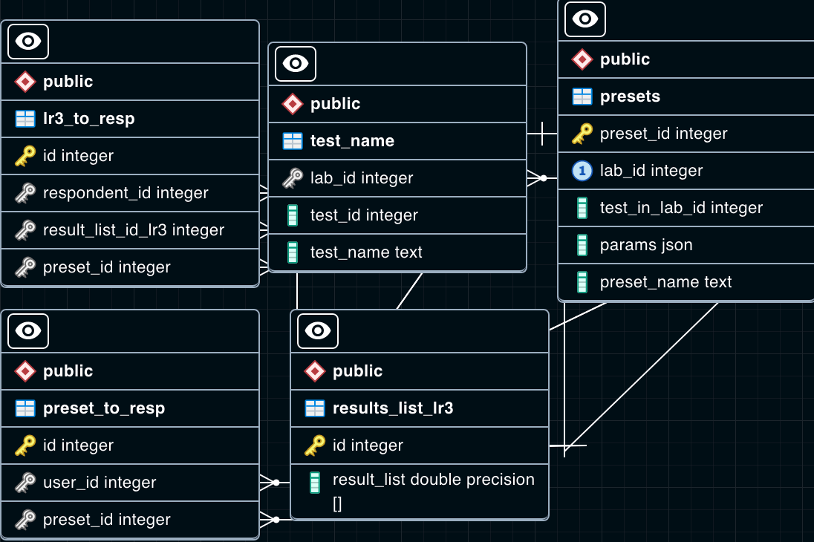

Основные таблицы

Репозиторий GitHub со всеми файлами:[тык](https://github.com/OverFitted/ITMO-opd-lr).

1. Выводы:

Данная лабораторная работа научила нас работать в команде, распределять задачи и обсуждать их. Мы получили опыт в расширении системы для тестирования пользователей, опыт в создании базы данных.

Мы так же подробно узнали о существовании различных профессиональных качеств. У нас возникли сложности с созданием веб страниц, но мы с ними справились.

Разработка и реализация тестов так же оказалась не самой простой задачей.   
  
  
  
  
ВНИМАНИЕ ЗА СПАСИБО